PRESSEINFORMATION
BECKER-Antriebe GmbH

Smarte Sonnenschutz-Helfer für jede Wetterlage
Vernetzte Lösungen bringen sich rund ums Haus eigenständig in Position

Wenn die sommerlichen Temperaturen in diesem Jahr erneut rekordverdächtig werden, sehnt man sich nach kühlen Plätzen. Im eigenen Zuhause ist es dann Zeit für den modernen Sonnenschutz zu zeigen, was er alles kann. Denn intelligente Antriebe und Automatisierungssysteme machen es heutzutage ganz einfach, die Hitze mithilfe von Rollläden, Markise und Co. auszusperren und im kühlen Zuhause entspannt durchzuatmen. Lösungen dafür bietet die Becker-Antriebe GmbH. Die Experten aus Hessen treiben damit den Weg zum Smart Home voran – denn neben dem Komfort bietet clever vernetzter Sonnenschutz eine ganze Reihe weiterer Vorteile.

Sensible Sensoren
Mit der CentralControl als Kernstück der zentralen Hausautomation von Becker, lässt sich der Sonnenschutz rund ums Haus vollkommen eigenständig steuern. Antriebe in Rollladen, Screen, Rollo oder in der Markise sowie die verbauten Sensoren, können ganz einfach in die CentralControl eingebunden werden. Die Sensoren melden ihre Werte direkt an die Hauszentrale, wodurch beim Über- oder Unterschreiten dieser zuvor definierten Werte, das System reagiert und eigenständig eine entsprechende Aktion ausführt. Als Beispiel: Scheint die Sonne zu stark, fährt die Markise aus und die Rollläden auf der betroffenen Hausseite herunter. Das spart mühsames Kurbeln an der Markise und das aufwendige Schließen der Rollläden per Hand. Gerade wenn man nicht zu Hause ist, kann man sich trotzdem auf kühle Räume freuen. Positiver Nebeneffekt: Man spart sich eine kostenintensive Klimaanlage und schützt zusätzlich Möbel und Boden vor dem Ausbleichen.

Natürlich erfassen Becker-Sensoren auch einen Wetterumschwung. Zieht beispielsweise ein Gewitter mit Regen und Sturm auf, bietet der Sonnen-Wind-Regen Sensor SC911 den passenden Schutz. Er erkennt alle potentiellen Gefahren um die Markise und andere Beschattungssysteme vor möglichem Schaden zu bewahren. So lässt er die Markise bei zu viel Regen und Wind einfahren und die entsprechenden Rollläden zum Schutz der Fenster herunterfahren.

Bestechende Funktionen
Der Funkantrieb für Sonnenschutzsysteme aus der C12-Serie, passt perfekt zu den Becker-Sensoren. Er punktet durch seine Einsatzmöglichkeiten in vielen Beschattungssystemen und ist, dank seines integrierten Funkempfängers direkt in die CentralControl integrierbar. Egal, ob für die Terrasse eine herkömmliche Gelenkarm-Markise automatisiert werden soll oder eine hochwertige Kassetten-Markise – beides ist mit der C12-Serie möglich. Aber auch für die Beschattung der Innenräume, wie z.B. eines Wintergartens oder einer großen Fensterfront im Wohnzimmer, sind die Antriebe von Becker bestens geeignet. Denn auch in Wintergartenmarkisen oder Screens kann der Antrieb eingesetzt werden.

Die Antriebsserie C12 verfügt über eine integrierte Blockiererkennung bei der Ein- und Ausfahrt, wodurch eine Markise komplett vor Beschädigung geschützt wird. Der automatische Behanglängenausgleich sorgt zudem dafür, dass die Markise bei der Ausfahrt immer denselben Weg zurücklegt, was ein nachjustieren der Endlage unnötig macht. Zwei weitere attraktive Funktionen sind außerdem zusätzlich aktivierbar. Zum einen die Funktion zur Tuchstraffung, die bewirkt, dass der Behang im ausgefahrenen Zustand immer formschön und straff bleibt. Zum anderen die Tuchentlastung, die dafür sorgt, dass der Behang im eingefahrenen Zustand nicht allzu fest um die Welle gewickelt wird. Speziell für Kassetten-Markisen verfügt der Antriebstyp zusätzlich über eine erhöhte Schließkraft, so dass das Tuch sicher in der Kassette aufgehoben ist.

Wörter: 502
Zeichen (mit Leerzeichen): 3.663

BECKER-Antriebe GmbH
Das weltweit operierende Unternehmen wurde 1921 in Sinn in Hessen gegründet. Heute ist das Unternehmen spezialisiert auf Antriebe und Steuerungen für Rollläden und Sonnenschutz. Mit mehr als 350 Mitarbeitern ist das Familienunternehmen mit verschiedenen Tochterunternehmen und zahlreichen Vertretungen international aktiv.
www.becker-antriebe.de

Pressebild 1
© Becker-Antriebe GmbH
Bildunterschrift: Automatisierte Antriebe und clevere Sensor-Technologie machen
es leicht, sich in jeder Situation auf den passenden Sonnenschutz zu verlassen.

Pressebild 2
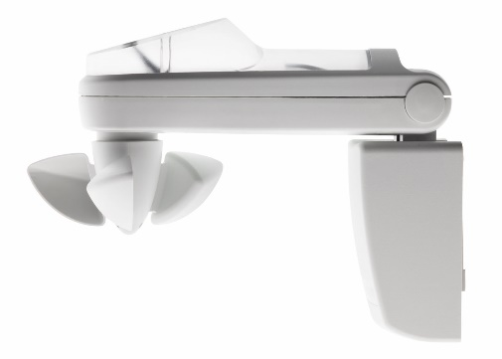
© Becker-Antriebe GmbH
Bildunterschrift: Der intelligente Funk-Sonnen-Wind-Regen Sensor SC911 schützt sicher bei jedem Wetter.

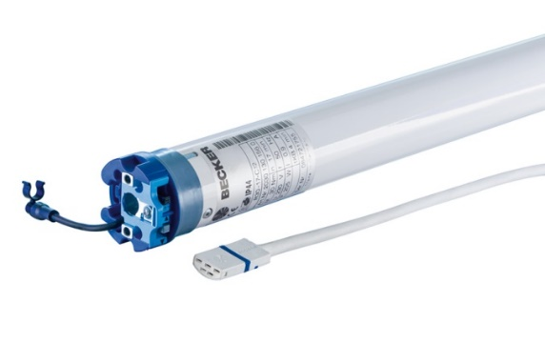
Pressebild 3
© Becker-Antriebe GmbH
Bildunterschrift: Mit dem integrierten Funkempfänger ist die C12-Serie kompatibel zum Centronic-Funk und einbindbar in die Hausautomation CentralControl von Becker.

Pressebild 4
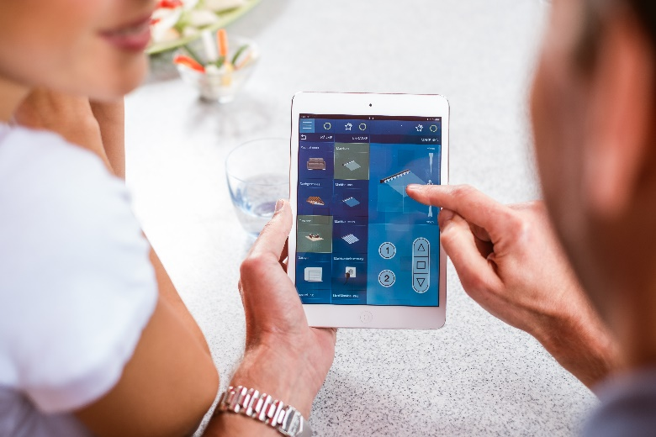
© Becker-Antriebe GmbH
Bildunterschrift: Individuelle Einstellungen lassen sich ganz einfach über die CentralControl vornehmen. Direkt über das Touchdisplay oder von unterwegs per Smartphone oder Tablet.

Ihre Ansprechpartnerin:
BECKER-Antriebe GmbH
Karina Franz
Marketing
Friedrich-Ebert-Str. 3-4
35764 Sinn
T. 02772 507-154
F. 02722 507-215
marketing@becker-antriebe.com
www.becker-antriebe.de

